 | Идентификатор |  |  |  |  |  |  |  |  |  |  |  |  |  |  |  |  |  |  |  |  |  |  |  |  |  |  |  |  |  |  |  | Форма N ПД-4
ИЗВЕЩЕНИЕ |  | ИНН 7714086422 КПП 781343001 УФК по Нижегородской области (САНКТ-ПЕТЕРБУРГСКИЙ ФИЛИАЛ ФИНУНИВЕРСИТЕТА, л/с 20726Щ08130)
 |  | (ИНН и наименование получателя платежа)
 |  | р/с № 03214643000000013225 |  |  |  |  |  |  | 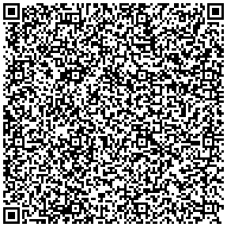
 |  | (номер счета получателя платежа)
 |  | ОКЦ № 1 ВВГУ Банка России//УФК по Нижегородской области, г Нижний Новгород
 |  | (наименование банка и банковские реквизиты)
 |  | БИК 012202102 |  |  | к/с 40102810745370000024
 |  | КБК 00000000000000000130 ОКТМО 40389000
(00000000000000000130) Оплата за справочно-библиографические услуги. НДС 22%.
(наименование платежа)
 |  | Дата |  |  | Сумма платежа |  |  | -
,
(Ф.И.О., адрес плательщика)
Кассир |  | Плательщик
 |  | ИНН 7714086422 КПП 781343001 УФК по Нижегородской области (САНКТ-ПЕТЕРБУРГСКИЙ ФИЛИАЛ ФИНУНИВЕРСИТЕТА, л/с 20726Щ08130)
КВИТАНЦИЯ
 |  | (ИНН и наименование получателя платежа)
 |  | р/с № 03214643000000013225
 |  | (номер счета получателя платежа)
 |  | ОКЦ № 1 ВВГУ Банка России//УФК по Нижегородской области, г Нижний Новгород
 |  | (наименование банка и банковские реквизиты)
 |  | БИК 012202102 |  |  | к/с 40102810745370000024
 |  | КБК 00000000000000000130 ОКТМО 40389000
 |  | (00000000000000000130) Оплата за справочно-библиографические услуги. НДС 22%.
 |  | (наименование платежа)
 |  | Дата |  |  | Сумма платежа |  |  | -
 |  | ,
 |  | (Ф.И.О., адрес плательщика)
Кассир |  | Плательщик

